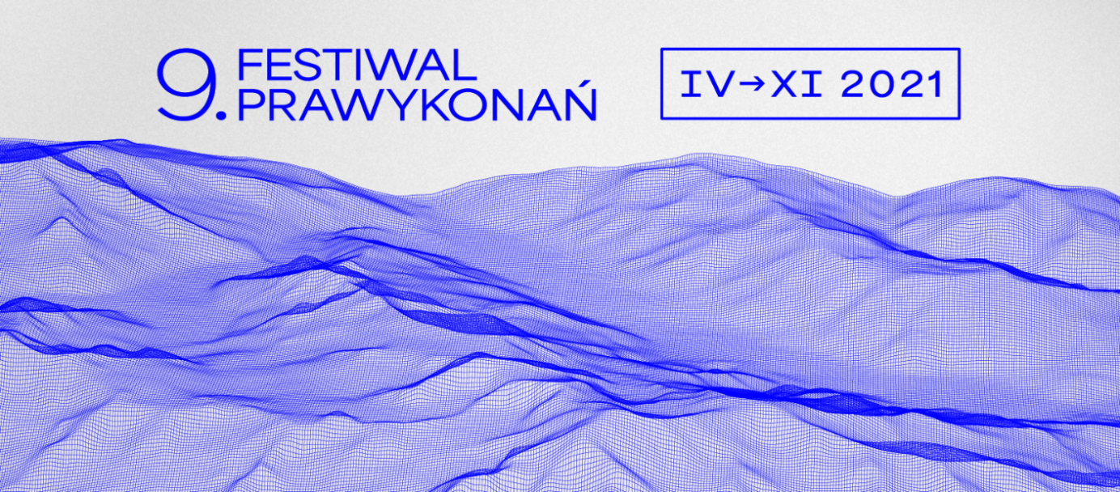

Już w ten weekend „Pryzmaty” – Festiwalu Prawykonań ciąg dalszy
Rozpoczęła się sprzedaż biletów na koncerty jesiennej odsłony Festiwalu Prawykonań w NOSPR. Jego pierwszym akcentem będzie instalacja „Pryzmaty” Przemysława Schellera i Piotra Ceglarka, której wernisaż odbędzie się już w najbliższy piątek, 3 września, w Rondzie Sztuki. Wśród bohaterów tegorocznego biennale nowej muzyki polskiej znajdą się również Hanna Kulenty, Agata Zubel, Marcin Stańczyk, Karol Nepelski i Barbara Kinga Majewska.
Tegoroczna, 9. edycja Festiwalu Prawykonań została podzielona na dwie części – wiosenną i jesienną. Kwietniowe koncerty, ze względu na pandemię, dostępne były tylko w streamingu live. Podczas jesiennej odsłony publiczność ponownie będzie mogła zasiąść w sali koncertowej i odwiedzić przestrzenie, w których umieszczone zostaną zostaną dwie instalacje dźwiękowe.
Pierwsza z nich, przygotowana przez Przemysława Schellera i Piotra Ceglarka, będzie miała swój wernisaż już w piątek, 3.09 o godzinie 20:00, w Galerii ASP Rondo Sztuki. „Pryzmaty” to hipnotyczno-medytacyjny spektakl, w którym muzyka łączy się ze światłem i poezją. Odbiorcy, przez ruch i zmianę perspektywy stają się reżyserami swojego własnego doświadczenia. Współistnienie z innymi uczestnikami, z których każdy przeżywa dzieło inaczej, ma zwrócić uwagę na problem empatii i współistnienia w społeczeństwie osób wyznających różne wartości i mających różne punkty widzenia. Więcej informacji oraz terminy pokazów instalacji można znaleźć tutaj.
Druga instalacja, która znajdzie się w programie Festiwalu nosi tytuł „Ciasne przejście o stromych ścianach”. Po raz pierwszy zostanie zaprezentowana publiczności przez autorkę, Barbarę Kingę Majewską w foyer NOSPR 10 października o 16:00. Instalację będzie można oglądać w NOSPR aż do grudnia.
W pierwszych dniach października rozpocznie się również koncertowa część programu. W niedzielę, 3 października, muzycy NOSPR wystąpią pod batutą Francka Ollu z prawykonaniami utworów Hanny Kulenty, Marcina Stańczyka i Katarzyny Krzewińskiej. Na kolejnych koncertach zabrzmią m.in. opera dla dzieci autorstwa Jerzego Kornowicza, chóralne utwory Aleksandra Nowaka, Pawła Łukaszewskiego i Romualda Twardowskiego, kwartety smyczkowe Andrzeja Kwiecińskiego i Joanny Wnuk-Nazarowej.
Tej jesieni czeka nas łącznie siedem koncertów Festiwalu Prawykonań, podczas których swoją premierę będą miały 22 nowe kompozycje. Wśród wykonawców, obok topowych polskich zespołów, jak NOSPR, Orkiestra Muzyki Nowej, Kompopolex, po raz pierwszy pojawi się również gościnie jeden z najbardziej cenionych zagranicznych zespołów wykonujących muzykę nową – Klangforum Wien, który zaprezentuje nowe kompozycje Agaty Zubel i Cezarego Duchnowskiego.
Szczegółowy program Festiwalu Prawykonań znaleźć można tutaj.
Bilety na wszystkie festiwalowe koncerty są dostępne w kasach NOSPR oraz w sprzedaży online. Wstęp na pokazy instalacji „Pryzmaty” w Galerii ASP Rondo Sztuki jest bezpłatny, w galerii obowiązuje jednak limit miejsc. Pokaz trwa ok. 30 minut.
Instalację „Pryzmaty” można zobaczyć:
- 3 września o godz. 20:00
- 4 września o godz. 18:00 i 20:00
- 5 września o godz. 18:00.

